*ЗНАКИ ЗОДИАКА*

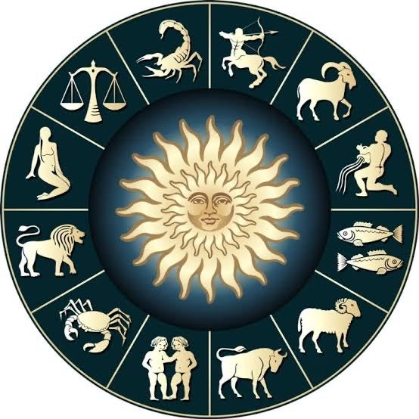

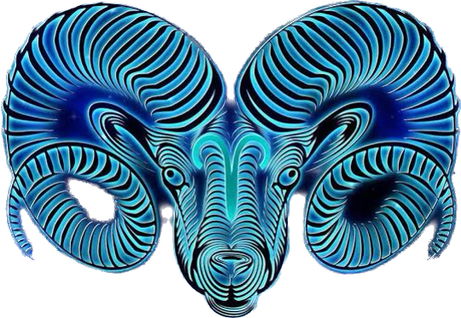Овен или баран первый знак зодиака. В мифах баран всегда предстает мужественным и предприимчивым, подвижным и энергичным животным. Способным преодолевать препятствия и горные кручи. Есть легенда, что древнегреческая богиня Даниэла спасая своих детей посадила их на спину Овну, но по дороге девочка не удержалась на спине Овна и упала в море , где и утонула. Мальчик по прибытию в безопасное место, принес этого зверя в жертву которую принял сам Зевс и перенос на небо, создав первое созвездие Овна. 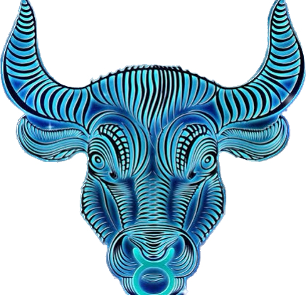Второй знак зодиака Телец или Бык. Животное одновременно независимое, сильное и в тоже время доброе, всегда символизирующее не только силу, но и сексуальность. Легенда гласит, что Зевс был влюблен в девушку и чтобы овладеть ею, он превратился в белого быка и похитил ее. Перенес на остров Крит, овладел ею, а голова огромного быка отразилась на небе и превратилась в созвездие.

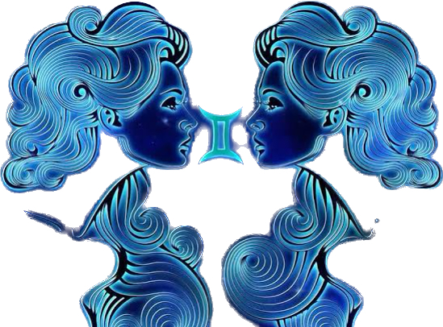Третий знак зодиака Близнецы. Символом знака являются люди, а не животные. Согласно легенде у Зевса было два сына, когда один сын погиб, второй попросил забрать у него принадлежащее ему бессмертие, чтобы воссоединиться с братом. Зевс так и сделал, поселив обоих братьев на небе. 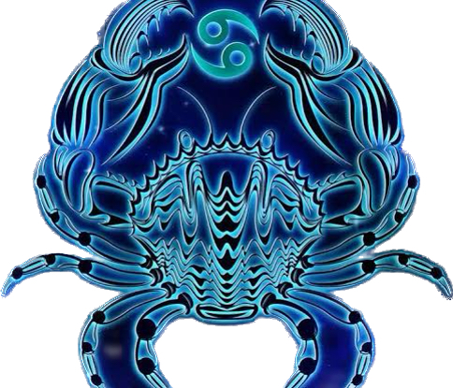Четвертый знак зодиака Рак. Как символ он появился в зодиаке примерно за 500 лет до нашей эры. Название связано со вторым подвигом Геракла. Когда Геракл сражался с Гидрой, ему в ногу впился рак, Геракл ослабел и тут же убил рака, но все же сумел закончить бой в свою пользу. Богиня Гера наблюдала за боем и посчитала этого рака сильным и смелым животным, и забрала его на небо. Так и появилось созвездие Рака. 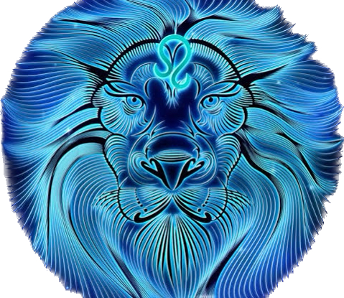Пятый знак зодиака Лев - царь зверей. Легенда гласит, что Геракл должен был уничтожить свирепого и бесстрашного льва жившего в долине. Шкура льва настолько была крепкой, что никакое оружие человека не могло пронзить шкуру. Геракл голыми руками решил одолеть зверя. Обладая невероятной силой, Геракл сумел пальцами сдавить шею льва и задушить его. Созвездие льва увековечивает мужество Геракла в единоборстве с могучим львом. 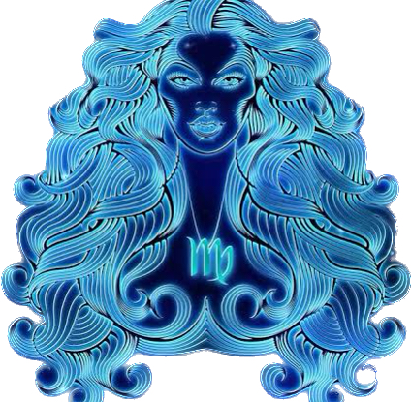Шестой знак зодиака Дева, символом которого является человек. Дева символизирует богинь плодородия. Этот знак является символом невинности и чистоты. С появлением созвездия Девы связан миф о ящике Пандоры. Ящик нельзя было открывать, но поддавшись любопытству Пандора приоткрыла крышку ящика и беды обрушились на мир. А когда Пандора открыла ящик, то на дне его, по воле Зевса, осталась только Надежда. Боги один за другим покинули землю, последней улетела Астрия - богиня невинности и чистоты. И стала с тех пор жить среди звезд, превратившись в созвездие. 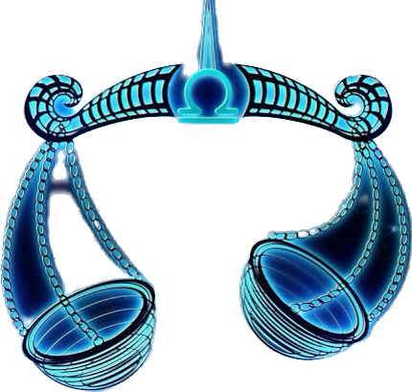 . Седьмой астрологический знак зодиака Весы. Единственным символом которого не является человек или животное. Весы олицетворяют собой равновесие, справедливость и гармонию. Согласно верованию египтян , если сердце человека будет находится в равновесии с правдой, он сможет обрести вторую жизнь. В греческой мифологии богиня правосудия Фемида и ее очень умная дочь Астрея представлены созвездием Весов 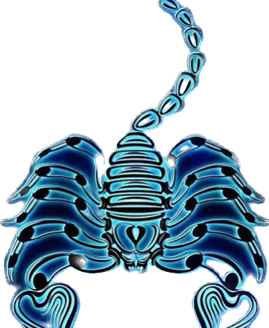 Восьмой знак зодиака Скорпион, парализующий свою жертву ядом. Есть такая легенда, что была ссора Артемиды и охотника Ориона, который погиб от укуса скорпиона. После гибели Ориона, Зевс создал созвездие Скорпиона. 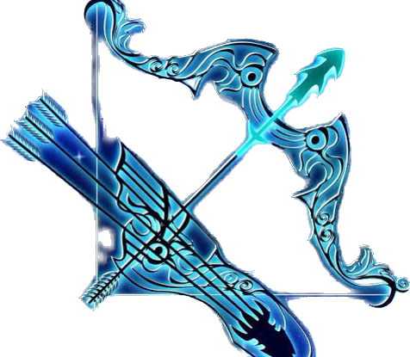 Девятый знак зодиака Стрелец. Существо которое наполовину мужчина, наполовину конь. По легенде он очень умный, мудрый, владел многими искусствами, умел врачевать, охотится, играть на музыкальных инструментах и предсказывать будущее. Когда во время своих странствий Геракл нашел несчастного Прометея, которого Зевс приковал к скале, где орел пожирал его печень, Кентавр Хирон согласился занять его место. Зевс вознаградил его за благородство, поместив Кентавра среди звезд, так он и стал называться созвездием Стрельца.  
 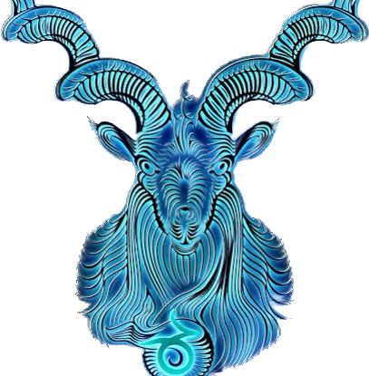Десятый знак зодиака Козерог. Это животное с сильными копытами, которые поднимаются вверх по горным кручам, цепляясь за каждый выступ. Возникновение этого образа связано с великим богом Месопотамии Эйя. Во время древних греков Козерог ассоциировался с богом Паном, повелителем лесов и полей, стал и пастухов. Однажды спасаясь от страшного чудовища Тифона, бог Пан прыгнул в воду, но не успел закончить превращения и в результате, та часть тела что осталась под водой превратилась в рыбий хвост, а верхняя часть осталась как у козла. Такие черты характера, как сексуальность, бесстыдство, любовь к природе сохранились в характере Козерога. Одиннадцатый знак зодиака Водолей. Человек с кувшином из которого течет вода. В древнем эпосе Водолей связан с мифом о единственном человеке который не пострадал во время великого потопа. Зевс повелел воде отступить, а праведникам приказал набрать как больше камней и кидать их не оборачиваясь через голову. Камни которые кидала Пера превращались в женщин, а которые кидал Девкалион превращались в мужчин. Так Девкалион стал прародителем человечества. 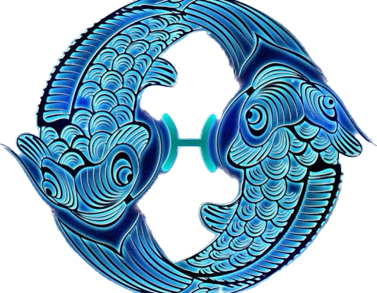Двенадцатый знак зодиака Рыбы. Изображен в виде двух привязанных рыб, но плывущих в противоположные стороны, Вада же символизирует противоборствующие эмоции. Символ этого созвездия был известен еще за 2000 дел до нашей эры. Существует легенда, что Зевс спас богиню любви Афродиту и ее сына, превратив их в двух рыб, которые прыгнули в воду реки спасаясь огромного огнедышащего дракона. Так и появился двенадцатый знак зодиака Рыбы. Как мы видим формирование знаков зодиака происходило постепенно и все знаки создали такую систему, которая, дошла до наших дней в неизменном виде. 